**ЗДЕСЬ Х ТУТ РАЗНИЦА**

1. Оба слова **здесь** и **тут** являются указательными местоименными наречиями. Эти слова - синонимы. Но разница у них все же есть, а именно, стилистическая: наречие "тут" является разговорным, так что правильно учили на уроках русского языка лучше употреблять в своей речи литературное слово "здесь".

Слово "здесь" является исконно русским. Оно прошло сложный путь образования. Откроем этимологический словарь и прочтем:



А теперь поговорим о происхождение указательного местоименного наречия "тут".Разговорное местоимение "тут" имеет значение " именно здесь". Оно образовалось сложением формы указательного местоимения "ту" (тот) и частицы "то", получилось слово "туто", которое трансформировалось в современное слово "тут", хотя существует уменьшительно-ласкательное наречие "туточки" тоже разговорного характера, в котором сохранилась исходная его форма.

Оба наречия "здесь" и "тут" имеют один и тот же антоним - слово "там", что еще раз подтверждает их синонимичность.

А уж какое слово выберем в своей речи, "здесь" или "тут", дело вкуса!

2. Эти слова синонимы, но и между ними есть некоторый оттенок отличия. Хоть и принято считать, что слово "тут" больше подходит для разговорной речи, а слово "здесь" - для художественной, но если копнуть глубже некоторое смысловое отличие также имеется. В словаре Ожегова есть такая информация по слову "тут":

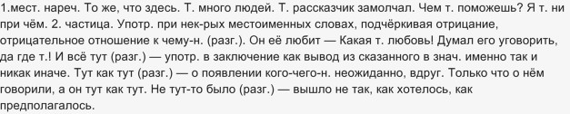

В этимологическом словаре такая информация:



Получается слово "тут" может носить некоторый конкретизированный прерывистый указательный характер.

Например, в предложении "Тут его и осенило!", где нужна более яркая и моментальная характеристика момента, слово "здесь" придало бы совершенно другой смысл. Более обобщённый и неэмоциональный. Слово "здесь" больше подходит для описания определённого места, а вот словом "тут" можно влиять как на динамику предложения, так и ставить акцент в нужном месте.